IT项目管理复习（围绕课件）

单选题（30分）

简答题（20分）

计算题（30分）：PERT、EVM、PVRV

综合题（20分）

1. 项目管理概述

什么是项目，项目属性是什么（灵活考法）,项目组，项目跟运作之间的差别，项目与项目组/群的关系，项目管理之间的约束，什么叫项目管理，十大知识领域(必须掌握)，每一章的图必须掌握✨，项目成功的标志， 项目经理的工作/性能（硬软），基本概念（PMI、PMP）

1. 什么是项目

项目是为创造一个特定的产品、服务或者成果而采取的临时性的努力。“a temporary endeavor undertaken to create a unique product, service, or result”

1. 项目属性
   1. 特定的目的unique purpose
   2. 临时性temporary
   3. 通过不断完善细节而逐步展开developed using progressive elaboration
   4. 需要来自不同领域的资源requires resources, often from various areas
   5. 应有一个主要客户或发起人should have a primary customer or sponsor

项目发起人一般为项目提供方向和资金

* 1. 不确定性involves uncertainty

1. 项目约束

成本约束、范围约束、时间约束

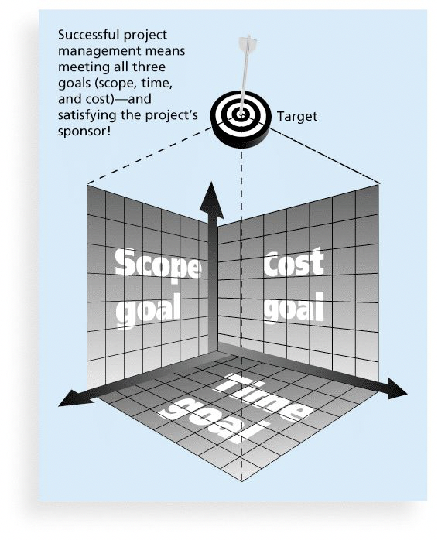

1. 项目管理
   1. 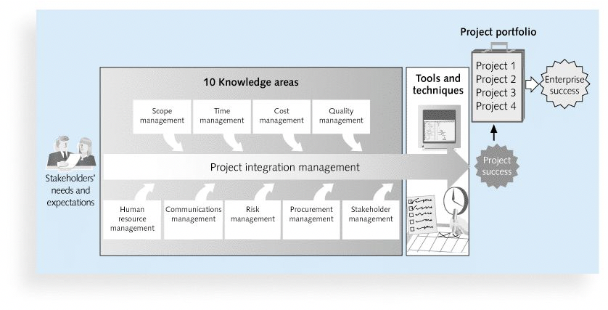项目管理框架

项目干系人的需求和期望

项目管理知识领域

项目管理工具和技术

* 1. 项目管理是指在项目活动中运用专门的知识、技能、工具和技术，以满足项目需求。
  2. 项目干系人stakeholders

参与项目或受项目活动影响的人；

包括：

项目发起人sponsor

项目经理manager

项目团队team

支持人员support staff

客户customers

使用者users

供应商suppliers

项目的反对者opponents to the project

* 1. 项目管理知识领域 project management knowledge area
  2. 项目成功
     1. 定义成功

项目达到范围、时间、成本目标；

项目使客户/项目发起人感到满意；

项目的结果达到了主要目标。

* + 1. 什么会使项目成功
       1. 用户参与user involvement
       2. 管理层支持executive support
       3. 明确的业务目标clear business objectives
       4. 情绪成熟emotional maturity
       5. 优化范围optimizing scope
       6. 敏捷过程agile process
       7. 项目管理专业知识project management expertise
       8. 技术资源skilled resources
       9. 执行execution
       10. 工具和基础设施tools and infrastructure

1. 项目群和项目组合管理program and project portfolio management
   1. 项目群program

项目群是指一组相互联系的项目，宜使用协同方法进行管理来获得收益和进行控制，而这种收益和控制在单独管理这些项目时是不易获得的。

项目群经理对领导项目群内项目的项目经理进行领导并指明方向。

* 1. 项目组合管理project portfolio management

战略目标： 项目组合管理

战术目标： 项目管理

1. 项目经理
   1. 项目经理应具备的技能
      1. 硬技能

项目管理知识体系

应用领域的知识、标准和规则

项目环境知识

普通管理知识和技能

* + 1. 软技能

软技能或人际关系能力

* 1. 对于项目经理最重要的十大技能和能力

人际关系技能

领导能力

倾听能力

正直、行为道德、坚定

善于建立信任关系

口头沟通

善于创建团队

解决冲突、冲突管理

批判式思考，解决问题

理解、权衡优先

1. 术语

PMO（project management office）:项目管理办公室

PMI（project management institute）:项目管理协会

PMP（project management professional）:项目管理师

1. 项目管理和IT背景

系统的概念（宏观微观），四个框架（组织，符号框架重要），书上一个表（组织结构特点），高层帮助的重要性（简答、综合），项目阶段特点（传统、PMI），产品的生命周期（拓展了，基本的过程），敏捷软件开发（scrum框架），敏捷开发过程（简答题）

1. 项目管理的系统观点

系统方法是指采用整体的和分析的方法来解决复杂问题，包括使用系统哲学、系统分析和系统管理等方法。

* 1. 系统哲学（systems philosophy）：一整套系统地思考事物的思维方式
  2. 系统分析（systems analysis）： 解决问题的方法
  3. 系统管理（systems management）：处理与系统的创建、维护和改变相关的业务、技术和组织问题。

1. 了解组织
   1. 组织视角 perspective on organizations

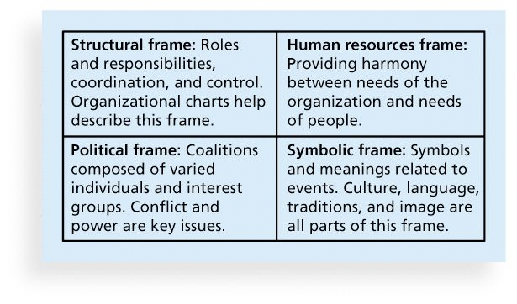结构、人力资源、政治、符号

结构框架：角色和责任，合作，控制。组织图表有助于描述这个框架。

人力资源框架：在组织需要和人力需求之间进行协调。

政治框架：由不同个人和利益集团联合组成。冲突和权利是关键问题。

符号框架：事件相关的符号和意义。文化、语言、传统以及形象是这个框架的所有部分。

* 1. 组织结构organizational structures

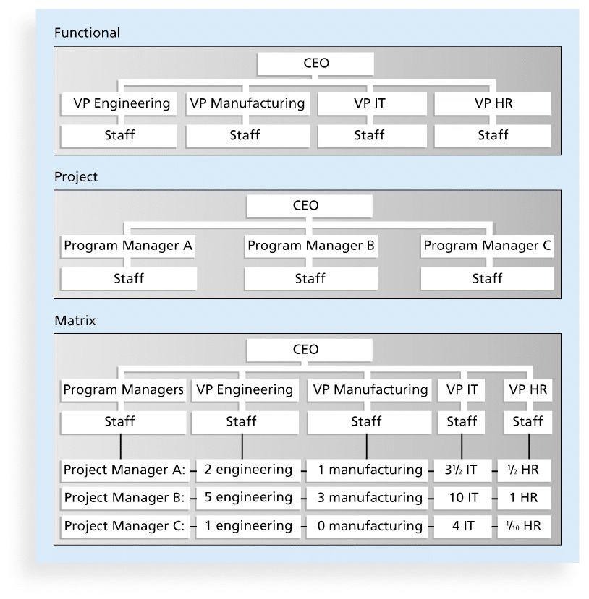

* + 1. 职能型结构：

职能经理或者一些特定领域（如工程、制造、IT、人力资源等）的专职副总裁报告给CEO。各部门的人员在相应的专业方面有专门的技能。

* + 1. 项目型结构

项目经理直接向CEO负责。员工具有多种技能，从而能够按照计划来完成任务。使用该结构的组织主要是以合同的形式替其他团队执行项目来获得收入。

* + 1. 矩阵型结构

个人通常既向职能经理也要向1个或多个项目经理报告。基于项目经理所能运用的控制力的大小，矩阵型结构可以是强的、弱的或者是平衡的。

PS：项目经理在一个纯粹的项目型组织结构中具有的权威很大，而在职能型组织结构中权威最低。

* 1. 组织文化

组织文化是一系列共同的能够刻画组织职能的设想、价值和行为

组织文化十个特点：

成员认同度member identity：员工将组织视为一个整体而不只是其工作类型或职位的程度。

团队专注度group emphasis：工作活动围绕着集团或者团队而不是个人的程度

人员聚集度people focus:管理决策考虑到组织中员工产出效果的程度。

单元集成度unit integration:在组织中鼓励单元或者部门与其他单元或者部门合作的程度。

控制力 control：使用规则、政策和直接监管来检查和控制员工行为的程度。

抗风险能力 risk tolerance：员工被鼓励具有进取心、创新性和冒险精神的程度。

奖励标准 reward criteria：奖励的分配是按照员工的绩效而不是按照资历、兴趣或者其他非绩效因素的程度。

抗冲突能力conflict tolerance : 鼓励员工把意见和批评放到台面上的程度。

结果导向度 means-ends orientation:管理着眼于产出而不是

开放系统聚集度 open-systems focus： 组织对外部环境改变的监测和响应程度。

* 1. 干系人管理
     1. 高层管理承诺的重要性the importance of top management commitment

原因：

项目经理需要足够的资源；providing adequate resources

项目经理经常需要及时得到对于特定项目需求的认可；approving unique project needs in a timely manner

项目经理必须与组织内其他部门的人进行合作；getting cooperation from other parts of the organization

项目经理通常需要在领导力方面获得指导和帮助。Mentoring and coaching on leadership issues

* + 1. 组织对IT投入的需求

如果组织本身不重视IT，那么一个大的项目要成功是非常困难的；

增设CIO（chief information officer首席信息官）帮助IT项目成功；

任命非IT领域的人全职参与大型项目以增加最终用户对系统的参与度。

* + 1. 组织对标准的需求
  1. 项目阶段和项目生命周期

传统项目生命周期的阶段

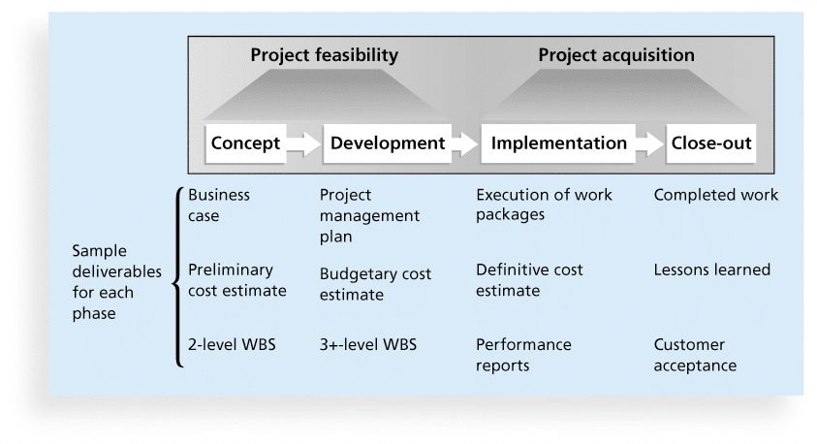

项目可行性（project feasibility）：

概念阶段concept

开发阶段development

项目获取 (project acquistion)：

实施阶段implementation

收尾阶段close-out

* + 1. 产品生命周期

系统开发生命周期（systems development life cycle, SDLC）是一个描述开发信息系统不同阶段的框架。

可预测生命周期（predictive life cycle）：意味着可以很明确地表达项目的范围，并可以精确地预测精度和成本。

瀑布模型、螺旋模型、渐增式构建模型、原型模型、快速应用开发模型（RAD）

自适应软件开发（adaptive software development，ASD）：早期需求不能被清晰地描述，项目是受任务驱动，基于组件的，使用基于时间的周期来满足目标日期。

敏捷软件开发（agile software development）：强调开发团队和业务专家之间的紧密协作。

* + 1. 项目阶段和管理评审的重要性the importance of project phases and management reviews

在进行到下一个阶段之前，一个项目应该成功通过对每个主要项目或产品阶段的评审；

每个阶段之后应该由管理评审来评价进展、潜在的成功以及与组织目标的持续一致性；

高层管理的评审通常称为阶段出口（phase exit）或者检查点（kill point），对于保持项目的进度以及决定是否应该继续、改变方向或者终止项目是非常重要的。

* 1. 影响IT项目管理的最新趋势recent trends affecting IT project management
     1. 全球化globalization
     2. 外包outsourcing

外包就是一个组织从外部寻求来源以获得需要的产品和服务。

海外外包（offshoring）：安排在另外一个国家的外包

* + 1. 虚拟团队 virtual teams

虚拟团队是指运用通信技术实现跨时间和跨地域工作的个人组成的团队。

* + 1. 敏捷项目管理 agile project management

早期的软件开发项目通常使用瀑布方法。但随着技术和企业变得更加复杂，这种方法往往很难被使用，因为需求是未知的或不断改变的。今天的敏捷方法意味着使用基于迭代和增量开发的方法，通过合作解决需求和方案。

Scrum：为了完成具有复杂的、创新的工作范围项目的一种领先的敏捷开发方法。

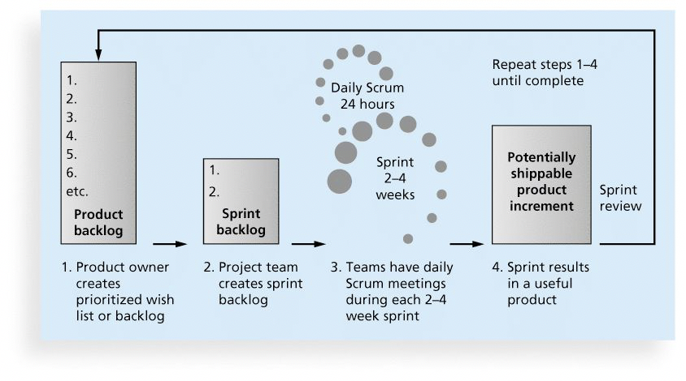

scrum框架

1. 产品负责人创建优先愿望列表及代办事项
2. 项目团队创建冲刺代办事项
3. 团队在每2～4周内开每日例会冲刺
4. 冲刺结果是一个有用的产品
5. 项目管理过程组：案例研究（过程组非常重要）

WBS，管理/技术过程（在管理过程的执行阶段），预启动。。。

1. 项目管理过程组

过程是针对某一特定结果的一系列行动

* 1. 启动过程（initiating processes）：

包括定义和批准项目或者项目阶段。

* 1. 计划过程（planning processes）：

包括制订和维护一个可执行的计划，以保证项目满足组织的要求。

* 1. 执行过程（executing processes）：

包括协调人力和其他资源来执行项目的计划，以产生项目或者项目阶段的产品、服务或者结果。

* 1. 监控过程（monitoring and controlling processes）：

包括有规律地测量和监视项目进展，以保证项目团队能够满足项目目标。

* 1. 收尾过程（closing processes）：

包括对项目或者项目阶段的正式验收，并有效地终止。

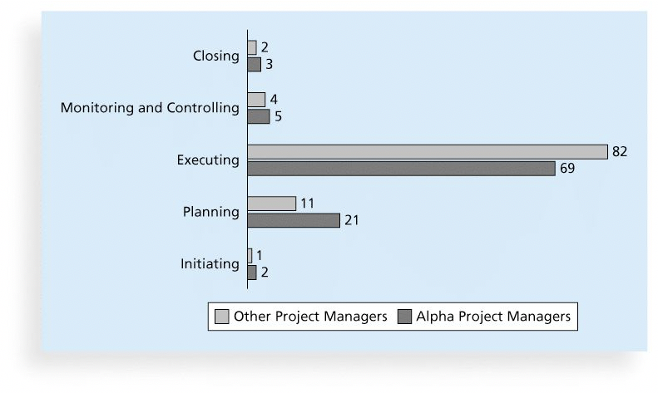

每个过程组所花费的时间比例

1. 把过程组映射到知识领域

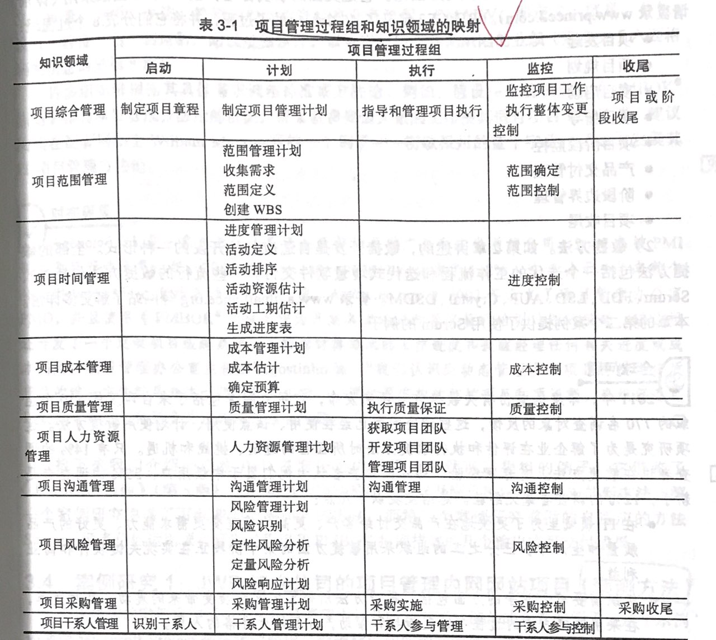

1. 开发IT项目管理方法学methodology

方法学描述应该如何去做事情，不同的组织通常有不同做事方式

1. 案例研究1: JWD咨询公司的项目管理内网网站项目（预测方法predictive approach）
   1. 项目的预启动pre-initiation

高级经理经常先完成一些任务，称为预启动，包含：

决定项目的范围、时间和成本的制约因素；

识别项目发起人；

选择项目经理；

为项目开发一个业务案例；

与项目经理开会讨论项目管理过程及预期成果；

决定项目是否需要被分为两个或更多子项目。

* 1. 项目的启动initiation

启动包括识别和启动一个新的项目。

一个组织在选择项目时要深思熟虑，以确保为了正确的原因启动正确的项目。

* + 1. 项目启动知识领域、过程和输出

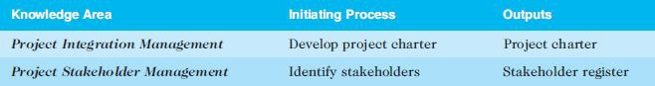

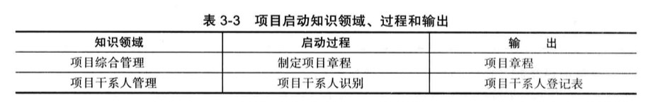

* + 1. 干系人登记表stakeholders register
    2. 项目章程和启动会议project charters and kick-off meetings

项目信息和干系人签名。

启动会议是指在项目开始时召开的会议，以便于项目干系人见面、评论项目目标、讨论未来的计划。

* 1. 项目计划
     1. 项目计划的主要目的是指导项目的执行。
     2. 每个知识领域都包含项目计划的内容。
     3. JWD项目中重要的计划文件输出：

团队协议；

项目范围说明书；

工作分解结构WBS（work breakdown structure），范围基线的重要部分；

项目时间表，以甘特图的形式，并附有所需要的资源以及人物之间的相关性；

风险排序清单（风险登记表的一部分）。

* 1. 项目执行
     1. 项目的产品是在项目执行的过程中产生的，通常需要最多的资源来完成这个过程。
     2. 许多项目的发起人和客户重点关注提供的产品、服务或项目预期结果等项目的可交互物。

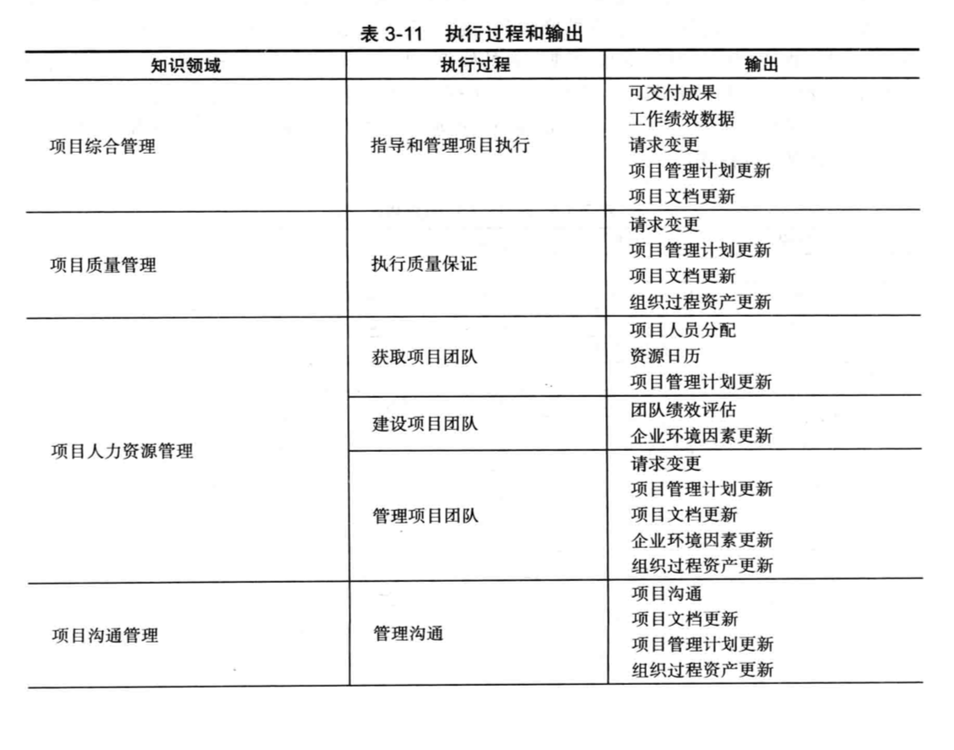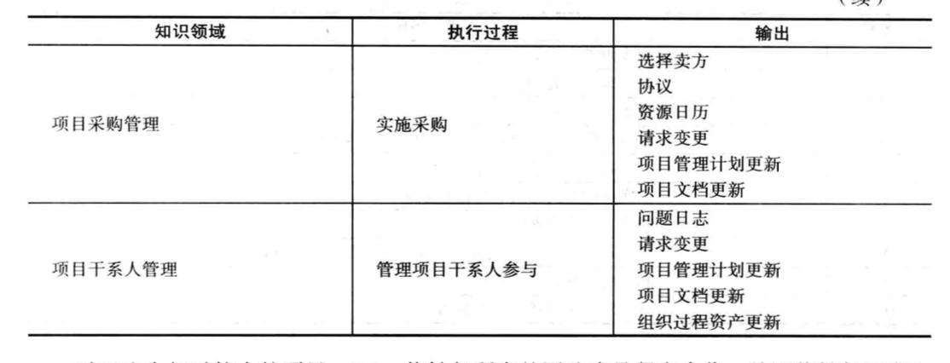

* + 1. 里程碑报告可以帮助专注于完成主要的里程碑

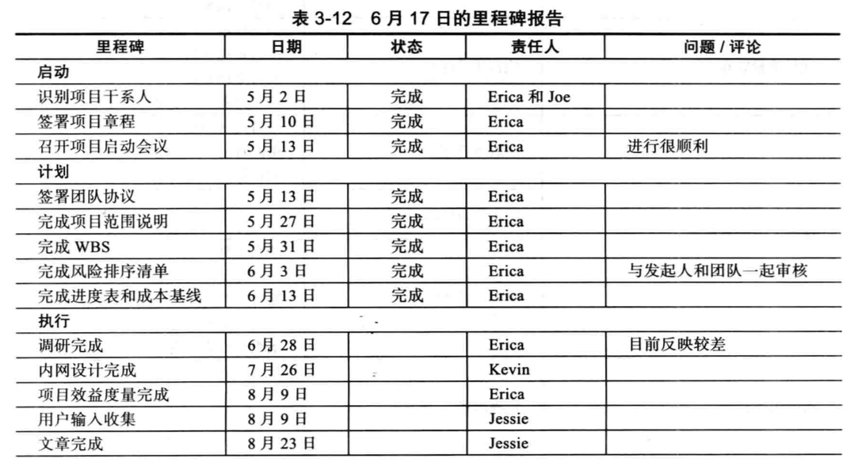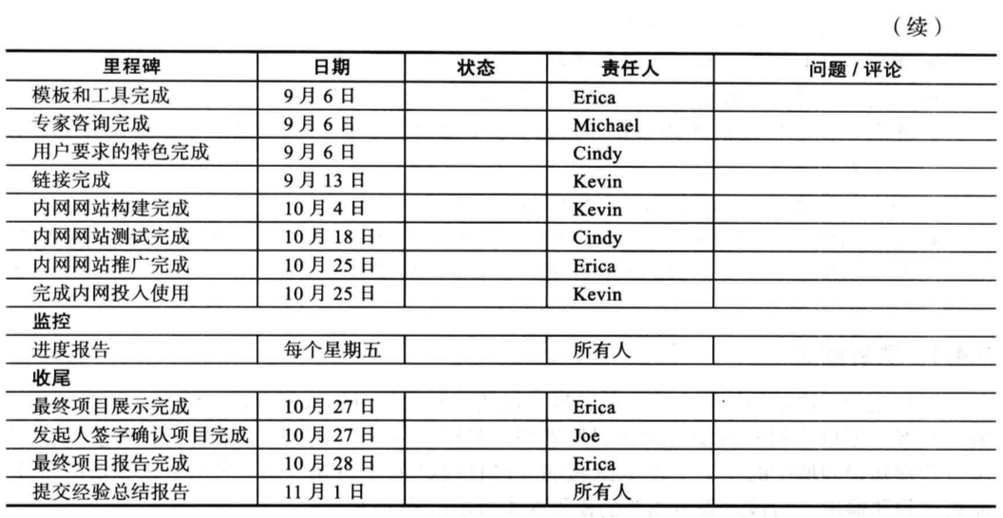

* 1. 项目监控（检测和控制monitoring and controlling）
     1. 项目监控是一个过程，包括针对项目目标来衡量进展情况、检测计划的偏离状况、采取正确的行为符合计划的进展。
     2. 输出包括：绩效报告、变更请求、不同计划的更新

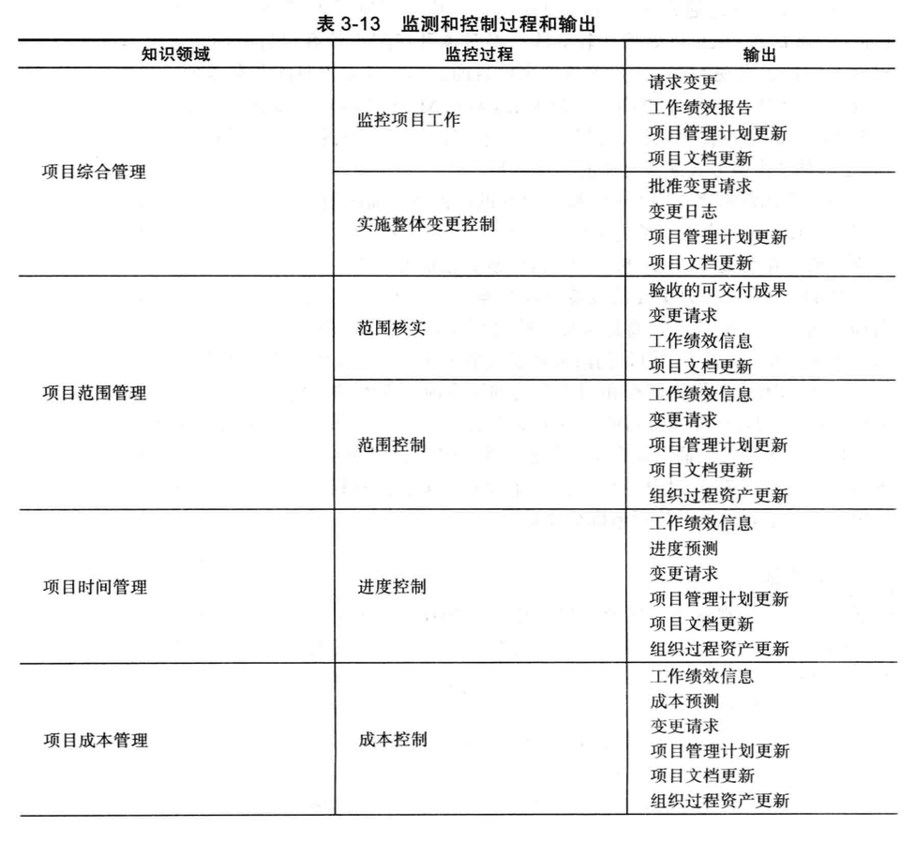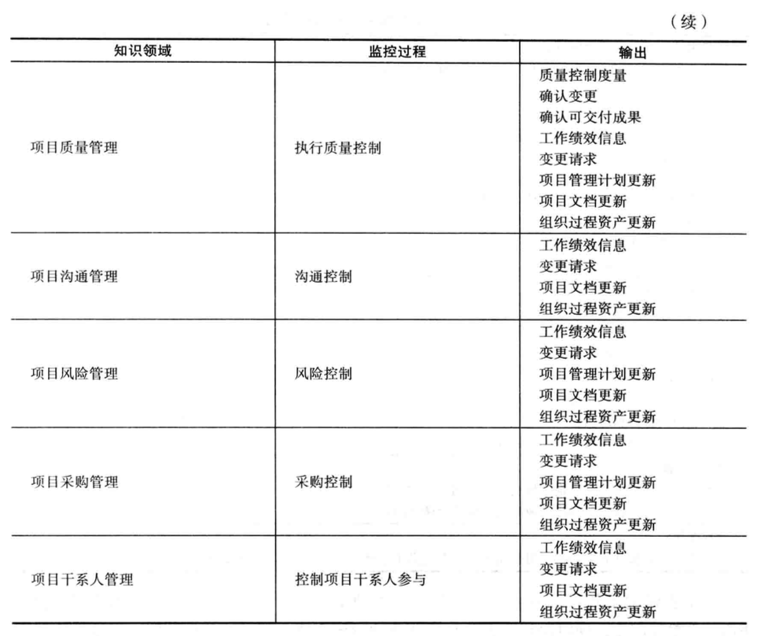

* 1. 项目收尾
     1. 收尾过程包括：获得干系人和客户对于最终产品和服务的验收，同时使得项目或者项目阶段实现有序的结束。
     2. 即使项目没有完成，正式结束项目同时从中吸取经验教训以有利于将来的项目。
     3. 输出包括：项目文件、经验教训报告、组织过程资产更新。

1. 案例研究2:JWD咨询公司的项目管理内网网站项目（敏捷方法agile approach）
   1. 方法的选择：对于项目约束不严格、有经验且合作良好的团队、风险小、需求模糊和进度灵活的项目将更适合使用敏捷方法。
   2. Scrum角色：

产品负责人：负责项目的商业价值，决定做什么工作以及以什么顺序记录在产品待办事项列表中。

敏捷教练：确保团队的生产力，促进每日例会，使所有角色和职能密切合作，并且移除阻碍团队发挥的障碍。

Scrum团队或开发团队：由5～9人自发组织的跨职能团队，其工作用来产生每个冲刺所需要的结果。一个冲刺通常持续2～4周。

* 1. Scrum工件：

工件是人工创造的有用的对象。

* + 1. 产品待办事项product backlog：按照商业价值进行优先级排序的特性列表。
    2. 冲刺待办事项 sprint backlog ：在产品待办事项中在一个冲刺内完成的优先级最高
    3. 燃尽图 burndown chart：显示了按天计算在一个冲刺中累积工作的剩余量。
  1. Scrum 会议/仪式：
     1. 冲刺计划会议 sprint planning session: 在一个冲刺内团队从产品待办事项中选择一系列工作去交付的会议。
     2. 每日例会daily scrum：开发团队分享进展、挑战和计划一天工作的简单会议。
     3. 冲刺评审 sprint reviews：团队向产品负责人展示在一个冲刺内已完成的会议。
     4. 冲刺回顾sprint retrospectives：基于对开发团队的实际绩效的回顾，帮助团队寻找提高产品和过程的方法的会议。

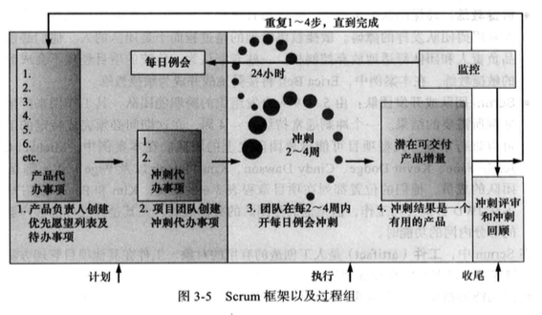

* 1. 过程组独特的Scrum活动

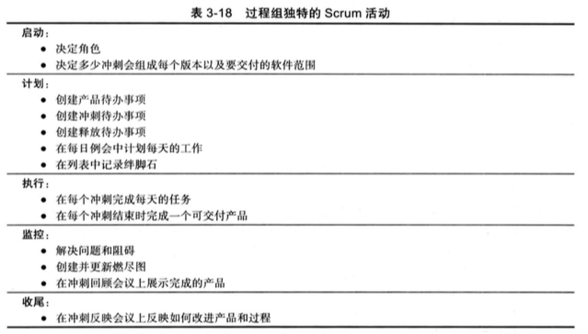

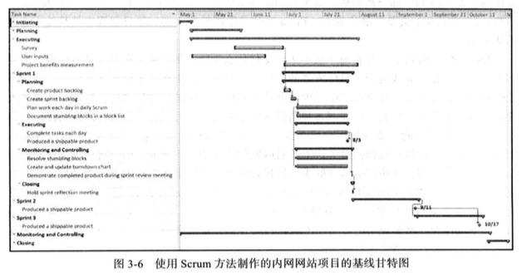

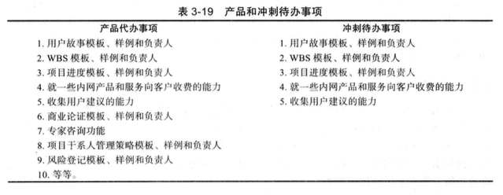

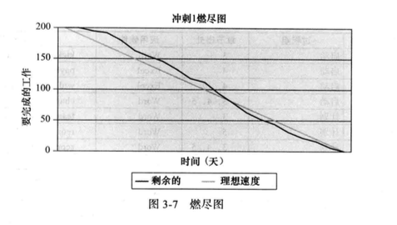

1. 项目综合管理project integration management

计算题：NPV、ROI、回收期的计算，加权打分模型，变更控制，文档管理，配置管理（版本、变更管理），WBS（工作）。。。

1. 项目综合管理

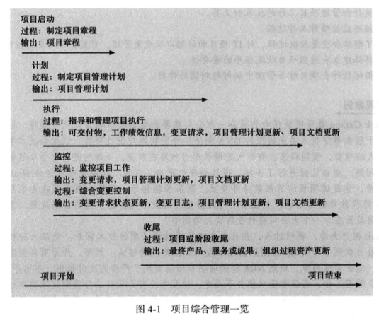

1. 战略计划和项目选择strategic planning and project selection
   1. 战略计划包括预测未来的趋势、以及预测对新产品和新服务的需求来确定长期目标。
   2. 战略计划中的SWOT分析：分析优势（strength）、劣势（weakness）、机会（opportunity）和威胁（threat）
   3. 组织应该：
      1. 识别潜在项目
      2. 将IT与业务战略相结合
      3. 通过发布项目章程正式启动项目

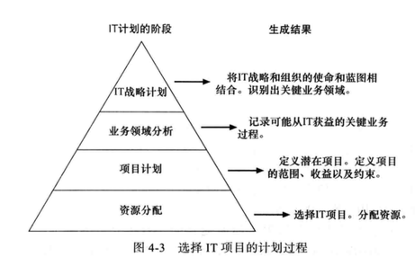

* 1. 项目选择方法
     1. 主要的组织需求上：

确保它们是否满足三个重要指标：需求、资金、意愿

* + 1. 将IT项目分类（基于动机/时间/优先级）

一个项目的动机通常是对同一个问题（problem）、一种机遇（opportunity）或者一项指示（directive）的反应。

* + 1. 进行净现值分析或其他的财务分析

3个主要方法去衡量项目价值：

净现值NPV（net present value）分析：

* 净现值分析就是一种计算预期净货币收益或损失的方法，该计算方法将当前时间点之后的所有未来预期现金流入和流出都作折现计算。
* 如果财务价值是项目选择的关键评判标准，那么组织机构就应该只考虑那些NPV为正的项目。
* NPV值越高，越好。

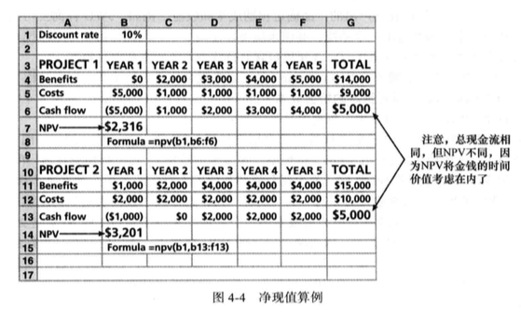

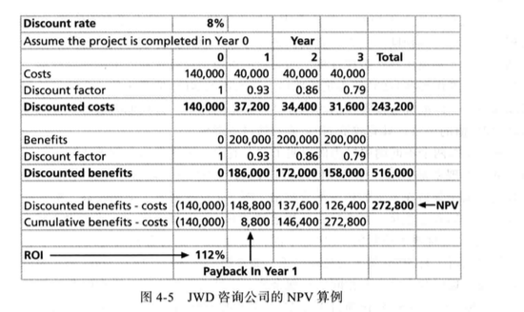

* 确定NPV
* 为项目生命周期和其产出的产品确定预期成本和收益。
* 确定折现率（discount rate）/资本率（capitalization rate）/资本的机会成本(opportunity cost of capital)
* 计算NPV：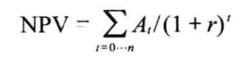

t：现金流的某年

n：现金流的最后一年

A：每年的现金流数目

r：折现率

* 注意：有些组织将项目投资年作为第0年而不是第1年，并且对第0年不做成本折现，而有些组织基于其财务章程马上就开始做折现。

投资回报率ROI（Return on investment）：

* 投资回报率是项目的收益减去成本并除以成本的结果。
* 投资回报率越高越好。
* 要求回报率是每项投资中要求达到的最低回报率
* IRR内部收益率：通过发现导致项目的NPV为零的折现率来确定投资的内部收益率IRR。

投资回收期分析（payback analysis）

* 投资回收期是指以净现金流的形式补偿项目总的投资所需要的时间。
* 当累计净收益等于累计净成本，回收即完成。
  + 1. 使用加权评分模型（weighted scoring model）
* 加权评分模型是一种基于多种标准进行项目选择的系统方法。
  + 识别项目选择过程个的重要准则
  + 根据每个准则的重要性赋以权重
  + 对每个项目的每一个准则进行评分
  + 分别将每个准则的权重乘以各个准则的得分
* 加权评分越高越好
* 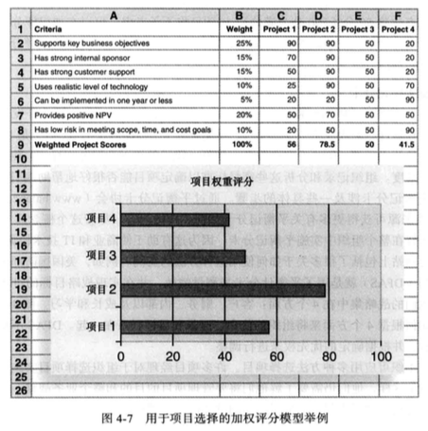
  + 1. 实施平衡记分卡implementing a balanced scorecard
* 帮助选择和管理与商业战略一致的项目
* 平衡记分卡是一种方法论，将组织的价值驱动因素（如，客户服务、创新、执行效率以及财务指标等）转换为一组定义好的衡量维度。
  1. 创建项目管理计划developing a project management plan
     1. 项目管理计划是用于协调所有项目计划文档，并帮助指导项目的执行和控制的一种文件
     2. 在其他知识领域创建的计划是整个项目管理计划的附属部分。

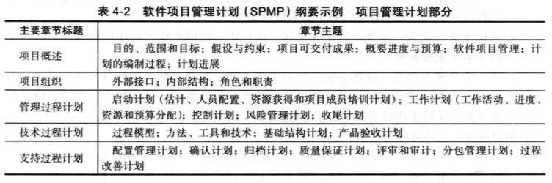

* 1. 指导和管理项目实施
* 主要内容是管理和实施在项目管理计划中确定的工作
* 项目的大多数时间通常都花费在执行阶段。
* 因为项目产品主要都是在项目执行阶段生产出来的，所以项目的应用领域直接影响了项目的执行。
  + 1. 协调计划和执行coordinating planning and execution
* 项目综合管理把项目计划和实施看作是两个交叉的密不可分的活动。
* 谁执行谁计划
* 项目经理必须征求团队的意见，制定切合实际的计划。
  + 1. 提供强大领导力和支持性文化
* 项目经理必须能够亲自作表率，体现编制一个好的项目计划并在实执行阶段很好地遵循计划的重要性。
* 组织文化通过规定一个所有人员都必须遵循的计划编制指导方针和模板、把计划作为执行期间实施和监督项目进程的基础，来帮助项目计划的编制工作。
  + 1. 利用产品、业务和应用领域知识capitalizing on product, business, and application area knowledge
* IT项目经理有一些先前的技术经验或至少有一些IT产品的工作知识通常是有帮助的。
* 在小的项目中，项目经理需要完成一些技术工作或者指导项目成员去完成项目。
* 在大的项目中，项目经理必须了解项目的业务和应用领域。
  + 1. 项目执行工具和技术
* 专家评审法
* 会议
* 项目管理信息系统

1. 监控项目工作
   1. 监测项目的工作包括收集、衡量与发布绩效信息。
   2. 基线（baseline）是批准的项目管理计划加上批准的变更
2. 执行综合变更控制performing integrated change control

3个主要目标：

* 影响那些产生变更的因素以确保变更都是有利的
* 确定一个变更已经出现过
* 及时地管理真正的变更
  1. 变更控制系统change control system
     1. 变更控制系统是一个正式的、文档化的过程，描述了正式文档何时以及如何可以被变更
     2. 描述了哪些人被授权去进行变更、如何变更。
  2. 变更控制委员会change control board（CCB）
     1. 变更控制委员会是负责批准或否决项目变更的正式团队。
     2. 变更控制委员会的主要职责是为准备变更请求提供指南、评价变更请求以及管理和实施核准的变更。
     3. 将关键的干系人安排在这个委员会中
  3. 做及时的变更

有些组织对于较小的项目变更采取了流水线式的过程以作出快速决定。

* 1. 配置管理configuration management

配置管理确保关于项目产品的描述是正确且完整的。

1. 项目或阶段收尾
   1. 项目或阶段收尾需要你必须将所有活动终止，并将已完成或取消的工作移交给适当的人员。
   2. 主要输出包括：

* 最终产品、服务或成果转移
* 组织过程资产更新

1. 使用软件辅助项目综合管理

* 利用字处理软件生成文档
* 利用演示软件进行展示
* 利用电子制表软件
* 数据库或定制软件跟踪信息
* 使用各种通信软件传达信息
* BSM业务服务管理（business service management）跟踪业务流程的执行。

1. 项目范围管理project scope management

采集需求，WBS综合应用，范围蔓延，。。。

1. 什么是项目范围管理
   1. 范围是指开发项目产品所涉及的所有工作和用来开展工作的所有过程。
   2. 可交付成果（deliverable）指作为项目的一部分而产生的产品，如软件、硬件、计划文件或会议记录
   3. 项目范围管理是指对项目包括什么与不包括什么的界定和控制的过程
   4. 项目范围管理概要

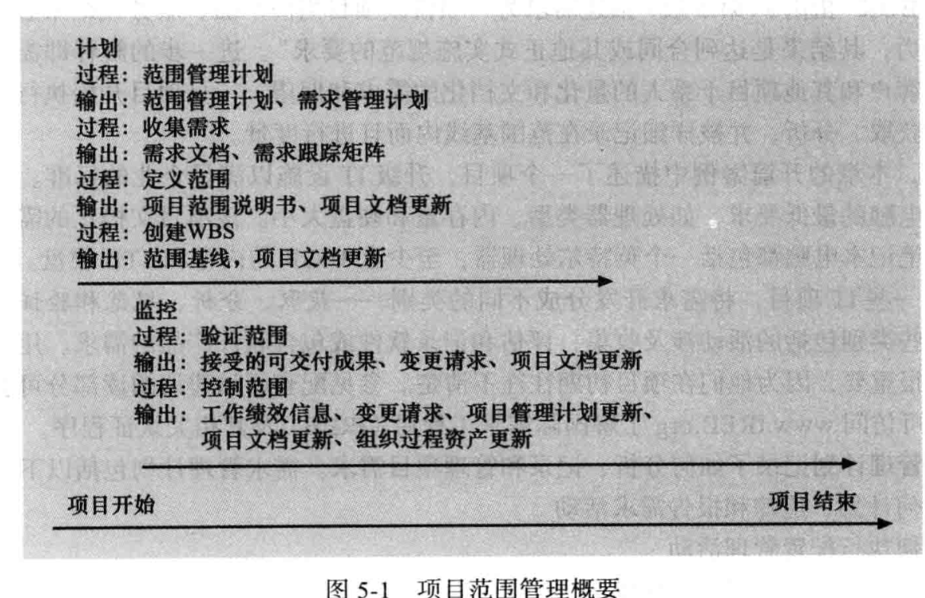

1. 范围管理计划
   1. 范围管理计划内容：

* 如何准备一个详细的范围说明书
* 如何创建一个WBS
* 如何维护和批准WBS
* 如何获得正式验收已完成的项目可交付成果
* 如何控制项目范围变更的请求
  1. 需求管理计划
* PMBOK描述需求为“项目或项目当前产品、服务或结果必须满足的条件或能力，其结果是达到合同或其他正式实施规范的要求。”
* 需求管理计划记录了如何分析、记录和管理项目需求。

1. 收集需求
   1. 收集需求的方法：

* 访谈
* 焦点小组会议focus groups
* 引导式研讨会 facilitated workshops
* 群体创新和决策技术 using group creativity and decision-making techniques
* 问卷调查法
* 观察法
* 原型法
* 文档分析法
  1. 需求跟踪矩阵requirements traceability matrix
* 需求跟踪矩阵RTM 是列出各种需求、需求属性和需求状态的一种表格，以确保所有的需求被跟踪。
* 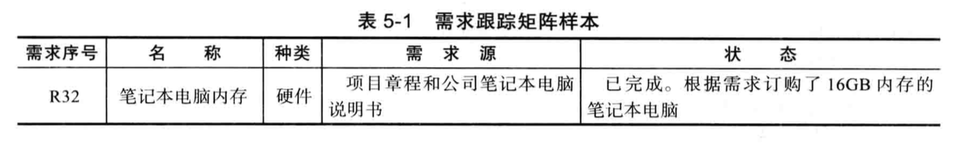

1. 定义范围defining scope

项目范围说明书（project scope statements）至少应该包括：产品范围描述、用户可接受的产品指标、所有可交付成果的详细信息。

1. 创建工作分解结构WBS（work breakdown structure）
   1. WBS是对项目所涉及工作面向交付成果的分组，它定义了项目的全部范围。
   2. 分解（decomposition）是指把项目可交付成果划分为更小的部分。
   3. 一个工作包（work package）即为WBS最底层的一项任务。
   4. 范围基线包括已批准的项目范围说明书及其相关的WBS和WBS词典。

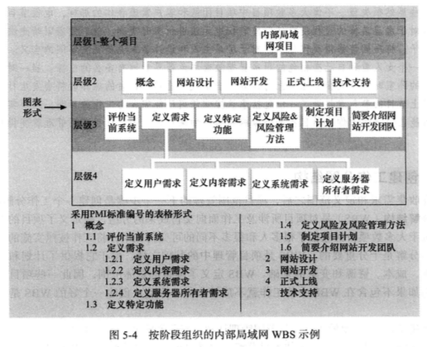

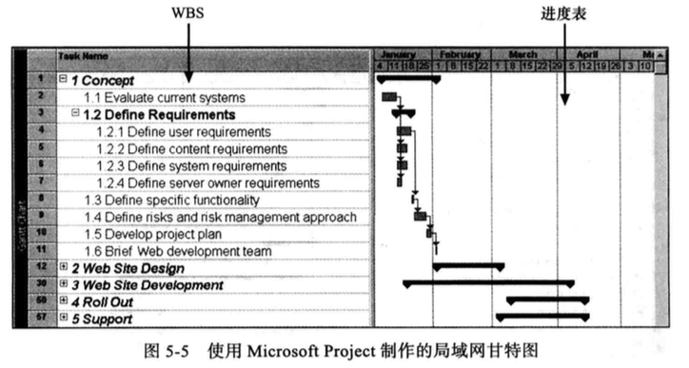

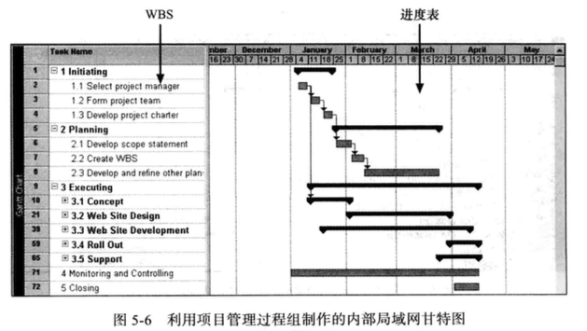

* 1. 制作WBS的方法
     1. 使用指南using guidelines：如，美国国防部（DOD）为特定项目制定了WBS的格式和内容。
     2. 类比法analogy approach：使用一个相似项目的WBS作为出发点
     3. 自上而下法top-down approach：从项目最大的条目开始，将它们分解为次一级的条目。
     4. 自下而上法bottom-up approach：从具体的任务开始，归类后再将这些分类进一步归类到很高的层次类别中去。
     5. 思维导图法mind-mapping：思维导图法是一种从核心思想向外辐射出分支的技术，将思想和想法结构化。
  2. WBS字典

WBS字典是一个描述WBS每项条目详细信息的文件

* 1. 创建WBS和WBS字典的建议
     1. 每一个单元的工作应该在WBS中只能出现一次
     2. 每一个WBS条目中的工作内容是该条目以下所有条目之和。
     3. 每一个WBS条目都只对应一个负责人，虽然很多人可能都在做这项工作。
     4. 项目团队成员应该全身心投入WBS的创建中去从而确保连贯性和大宗买进。
     5. 每一个WBS条目都必须记录在WBS字典中，确保精确理解条款包括或不包括的工作范围。

1. 确认范围 validating scope
   1. 范围确认是指整个项目可交付成果的正式验收。
   2. 这份验收通常通过客户检查实现，并在关键可交付成果上签字。
2. 控制范围 controlling scope
   1. 范围控制涉及对项目范围的变更管理
   2. 范围控制的目标：
      1. 影响那些导致范围变更的因素
      2. 确保变更是按照综合变更控制中开发的过程来处理的
      3. 当变更出现时对其进行管理
   3. 偏差（variance）是计划的与实际的效果之间的区别
3. 使用软件辅助项目范围管理
   1. 使用文字处理软件创建范围相关的文档
   2. 使用电子表格或是演示软件开发与范围管理相关的各种不同的表格、图片和矩阵
   3. 使用不同的通信软件来传送项目范围管理信息
   4. 使用项目管理软件来建立WBS，进而构建甘特图
   5. 使用专业化的软件辅助项目范围管理
4. 项目时间管理project time management

正推法，逆推法。。。

1. 项目进度的重要性
   1. 项目经理们通常认为按时交付项目的需求是最大的挑战之一
   2. 时间是一个具有低灵活度的变量，不管项目中发生了什么，时间总是在流逝。
   3. 进度问题引起项目矛盾的重要因素，特别是在项目中途

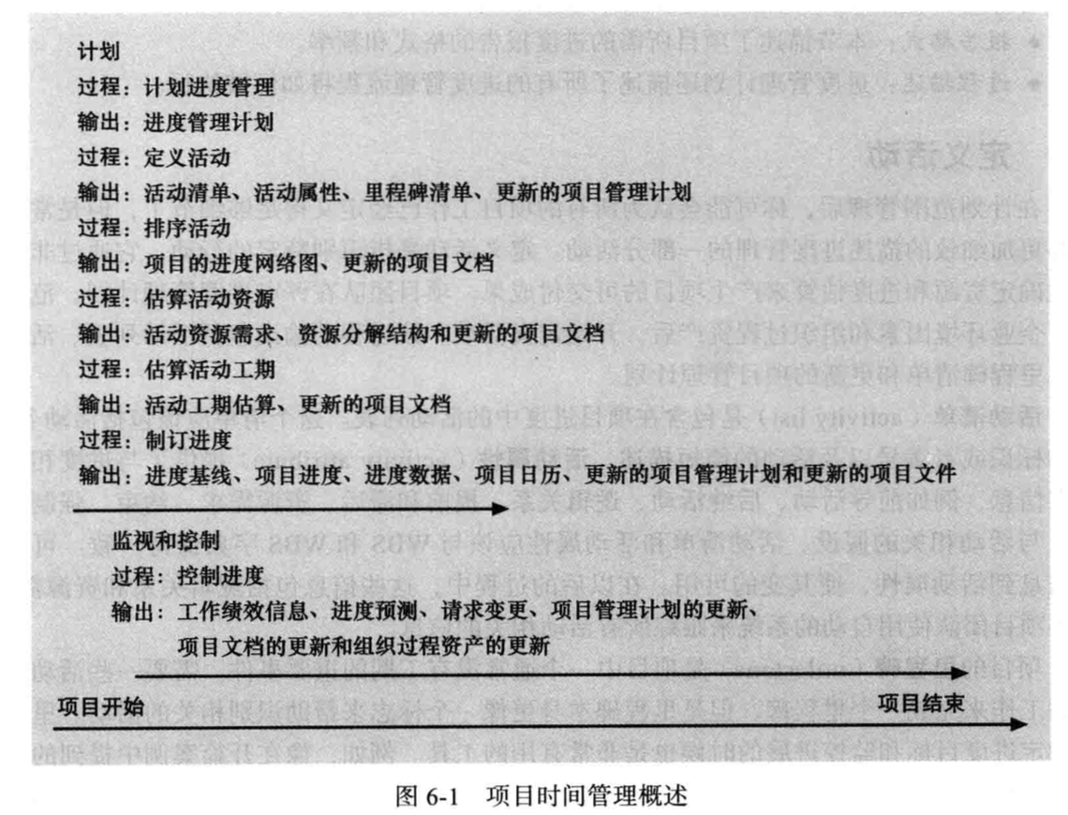

1. 计划进度管理
   1. 使用专家判断、分析技术和会议来开发进度管理计划。
   2. 一个进度管理计划包括以下信息：
      1. 项目进度模型开发
      2. 在开发项目进度模型中使用的方法和工具
      3. 精度水平和计量单位level of accuracy and units of measure
      4. 控制阀值 control thresholds
      5. 性能测量的规则rules of performance measurement
      6. 报告格式reporting formats
      7. 过程描述process descriptions
2. 定义活动
   1. 定义活动是指识别特定的行动，它通过非常详细的确定资源和进度估算来产生项目的可交付成果。
   2. 活动清单和属性
      1. 活动清单是包含在项目进度中的活动列表，包括：

* 活动名称
* 活动标识或编号
* 活动的简短描述
  + 1. 活动属性提供了与进度相关的更多信息，例如前导活动predecessors、后继活动successors、逻辑关系、提前和滞后leads and lags、资源需求、约束、强制日期以及与活动相关的假设。
  1. 里程碑milestones
     1. 里程碑是项目中一个通常没有工期的重要事件
     2. 需要一些活动和大量的工作来完成一个里程碑

1. 排序活动

* 活动排序过程包括进度管理计划、活动清单和属性、项目范围说明书、里程碑清单和组织过程资产。
* 依赖或关系与项目活动或任务的排序相关。
* 为了使用关键路径分析，必须确定依赖
  1. 三种类型的依赖
     1. 强制依赖（mandatory dependencies）：是项目工作中内在的一种关系。有时被称为硬逻辑hard logic。
     2. 自由依赖（discretionary dependencies）：是由项目团队定义的项目活动之间的关系。有时又称软逻辑soft logic，应该谨慎使用，因为它们将可能限制以后的进度安排。
     3. 外部依赖（external dependencies）：涉及项目和非项目活动之间的关系。
  2. 网络图（network diagram）
* 网络图是项目活动之间的逻辑关系或者顺序的示意性的表示。
* 一些人将网络图称作项目进度网络图或者计划审技术图（PERT）
  + 1. ADM箭线图法（Arrow Diagramming Method）
* 也叫AOA双代号网络图（Activity-On-Arrow）
* 活动用箭头表示
* 节点可以表示一个活动的开始和结束
* 只可以显示出开始-结束的依赖
* 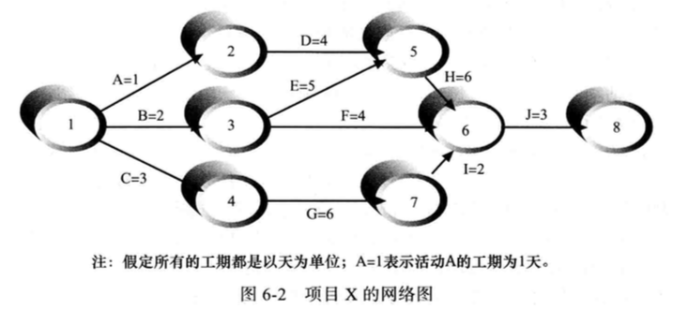
  + 1. PMD前导图法（Precedence Diagramming Method）
* 使用方框表示活动
* 箭头表示活动之间的关系
* 比ADM更常用
* 更好地表示不同种类的依赖

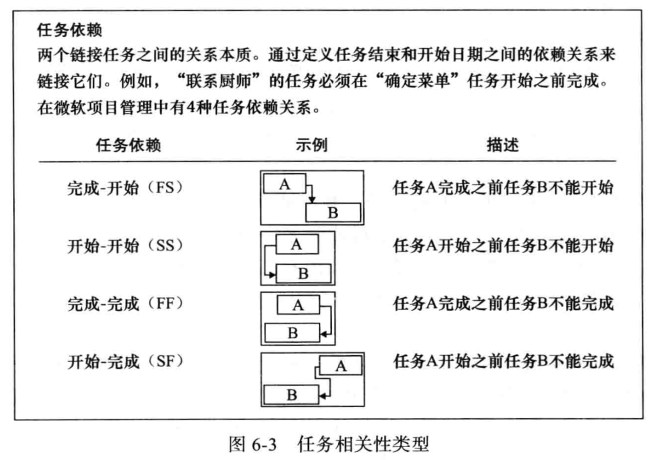

1. 估算活动资源estimating activity resources

在估算每个活动的工期之前，必须清楚地知道分配给每个活动的资源（人、设备和材料）的种类和数量。

1. 估算活动工期activity duration estimating
   1. 工期（duration）包括活动上花费的实际时间和占用时间。
   2. 人工量（effort）是完成任务所需要的工作天数或者工作小时数。
   3. 人工量通常不等于工期。
2. 制订进度 developing the schedule

* 制订进度使用前面所有项目时间管理过程的结果来决定项目的开始和结束日期和它的活动。
* 一些工具和技术能够辅助进度制订过程：

甘特图、关键路径分析、关键链进度法、PERT分析

* 1. 甘特图 gantt chart
     1. 甘特图提供了一套显示项目进度信息的标准格式，通过以日历的模式列出项目活动及其相应的起止日期。
     2. 甘特图上不同的符号：
* 黑色菱形black diamond：里程碑
* 头和尾部都有箭头的粗黑条thick black bars：概要任务
* 浅灰色横条lighter horizontal bars：每个单独任务的工期
* 箭头arrows：任务之间的关系与依赖
* 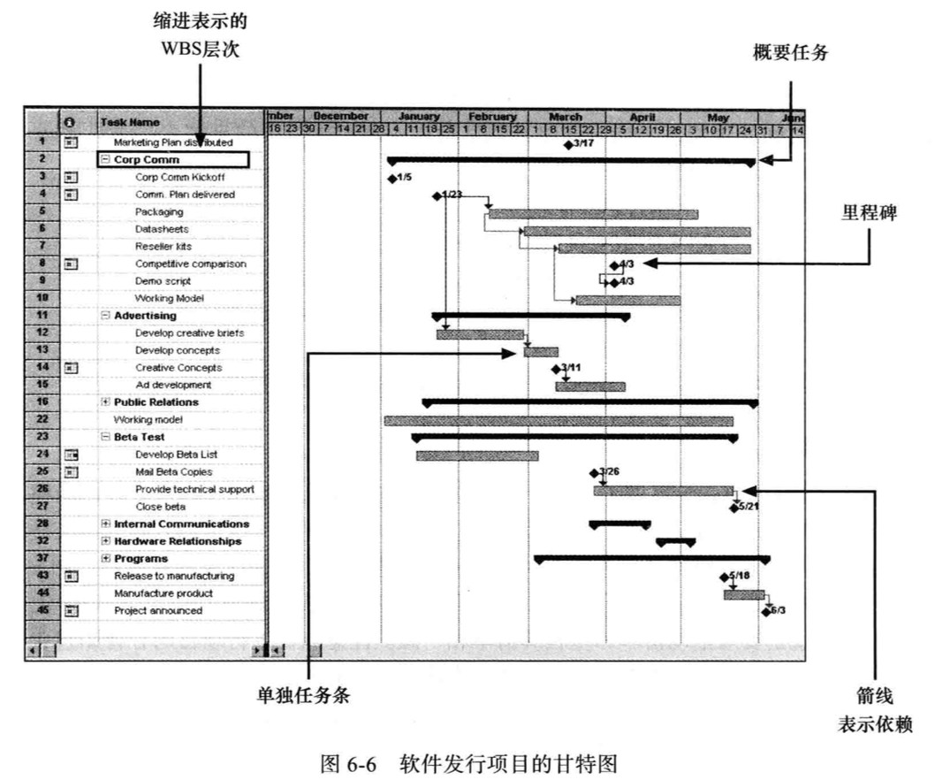
  + 1. 在甘特图上增加里程碑

SMART准则：认为里程碑应当是：

* 明确的Specific
* 可度量的Measurable
* 可分配的Assignable
* 现实的Realistic
* 有时间限制的Time-framed
  + 1. 使用跟踪甘特图来比较计划和实际的日期

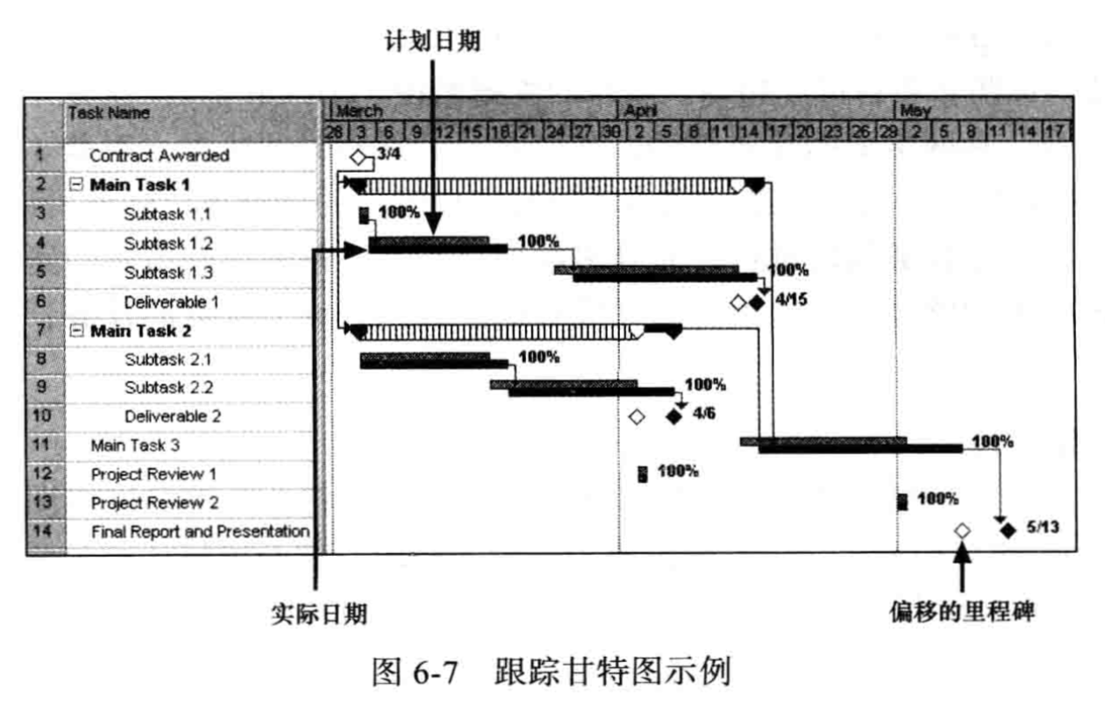

* 1. 关键路径法CPM（Critical Path Method）
* 项目的关键路径决定了项目最早完成时间的活动序列。
* 关键路径是网络图的最长路径，其时差（slack）或者浮动时间最少。
* 时差或浮动时间指的是在不延误后继活动或者项目完成时间的情况下，任务可以推后的时间。
  + 1. 计算关键路径
* 开发一个符合标准的网络图
* 估计每个活动的工期来确定关键路径
* 最长路径就是关键路径
* 如果关键路径上的一个或多个活动比计划的长，那么整个项目进度将延后，除非项目经理采取正确的行动。
* 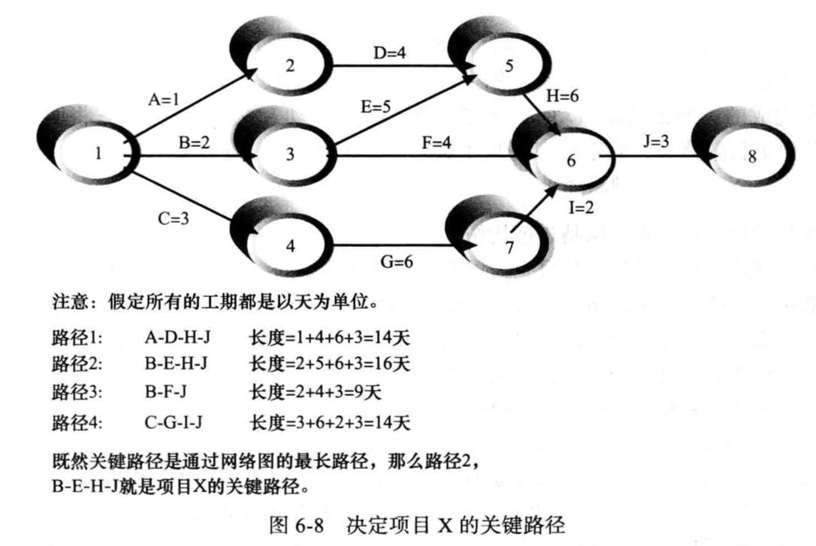
  + 1. 使用关键路径分析来保持进度均衡
* 自由时差（free slack）或自由浮动时间（free float）是一个活动在不延误紧接活动的最早开始时间的情况下可以被延误的时间。
* 总时差或总浮动时间是一个活动从它最早开始时间起，在没有拖延计划项目完成日期的情况下被耽搁的时间。
* 正推法（forward pass）：决定每个活动的最早开始和最早完成时间。

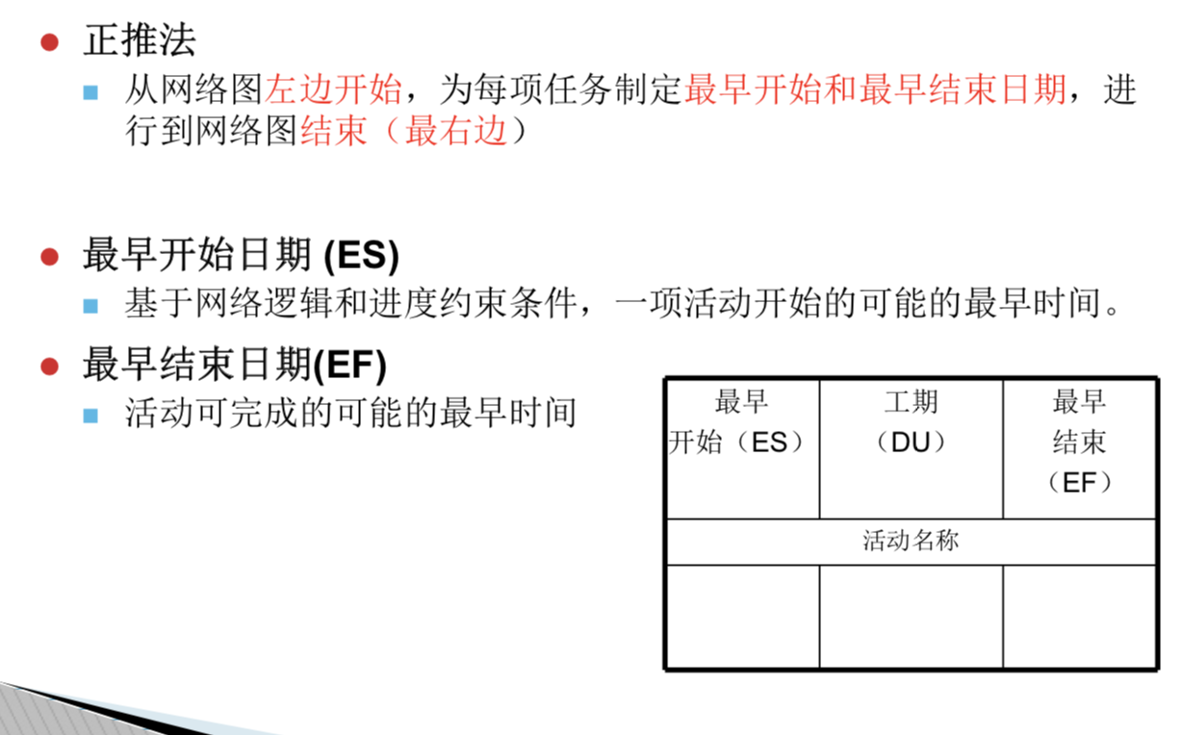

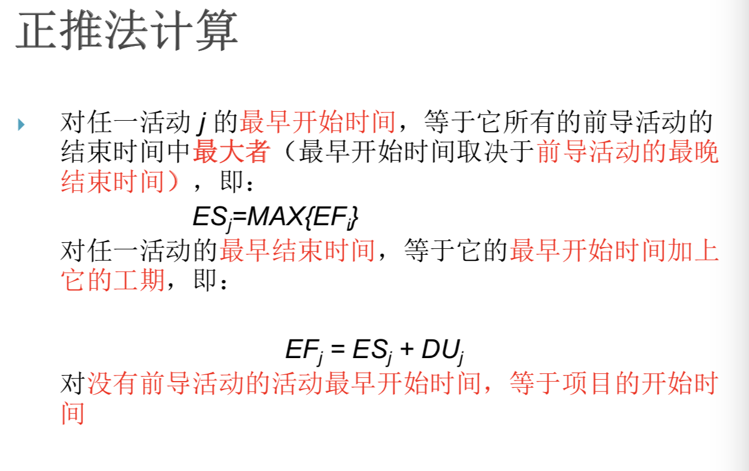

* 逆推法（backward pass）:决定最晚开始和最晚完成时间。

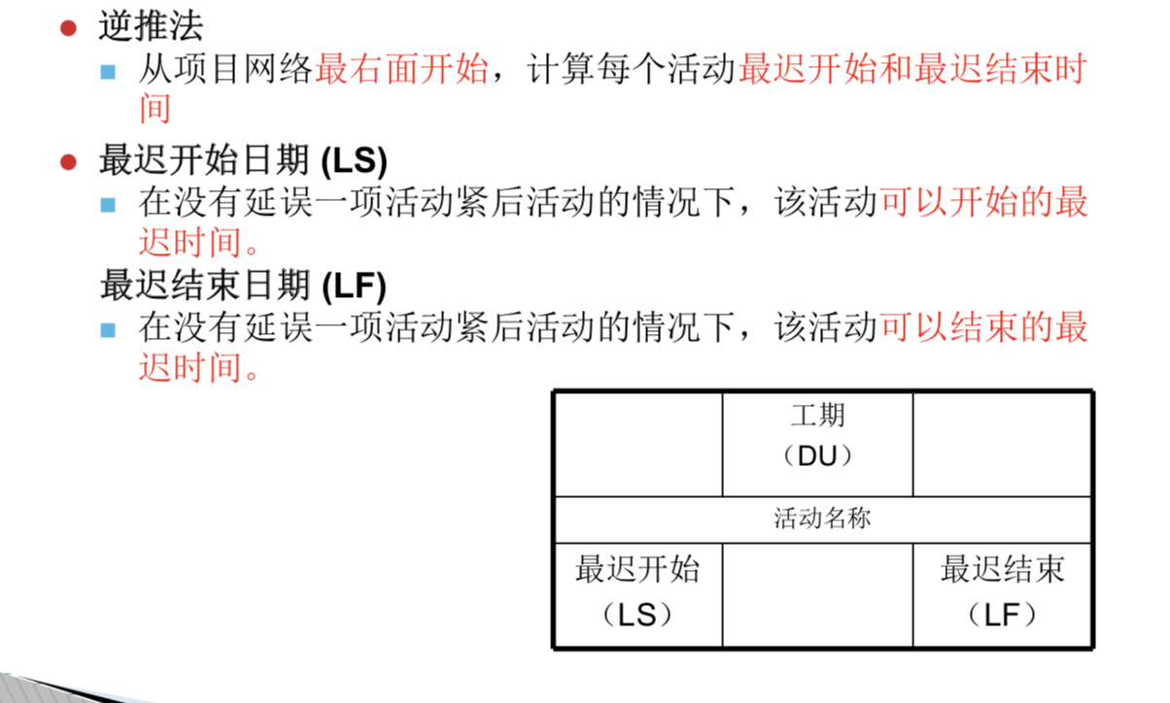

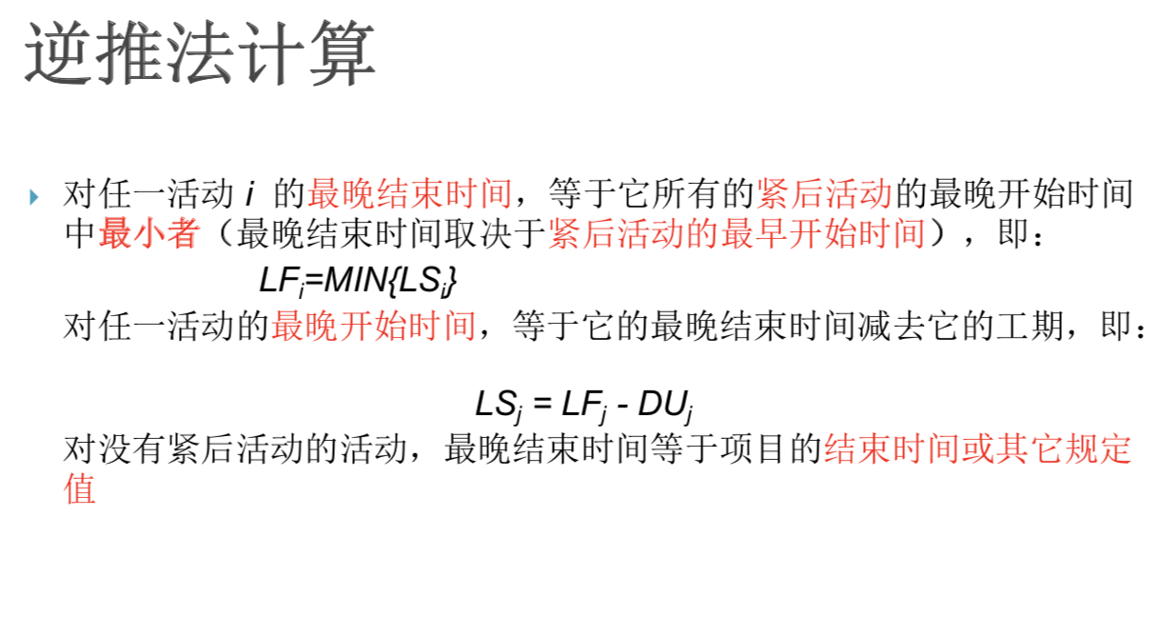

* 浮动时间计算：
  + 自由浮动时间(Free Float)FF(活动X)=后续活动的ES - EF(活动X);
  + 总浮动时间（Total Float）TF=活动最迟开始时间-活动最早开始时间(LS-ES) 或 活动最迟结束时间-活动最早结束时间(LF-EF)

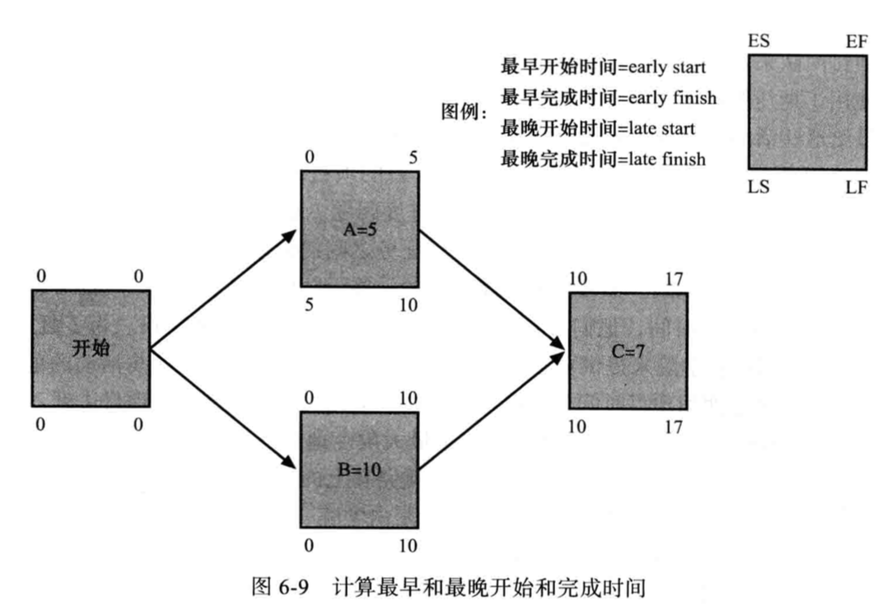

* + 1. 使用关键路径来缩短项目的进度

三个缩短项目进度的主要方法：

* 增加更多资源或减少活动范围
* 赶工（crashing）是一种为了以最少的成本最大限度地压缩工期，而在成本与进度之间进行均衡的技术。
* 快速跟进（fast tracking）并行执行那些通常以顺序方式执行的活动。
  1. 关键链调度critical chain scheduling
     1. 关键链调度是一种进度计划方法，在创建项目进度时考虑有限的资源，并且将缓冲包括进来以保护项目完成期限。
     2. 使用约束理论TOC（theory of constraints）
     3. 减少多任务multitasking

多任务发生在一个资源在同一时间用于多个任务的时候。

* + 1. 缓冲与关键链
* 缓冲：完成任务的附加时间
* 墨菲定律（Murphy’s Law）:如果某件事情可能出错，它就会出错
* 帕金森定律（Parkinson’s Law）:工作拖延会占满所有可用的时间。
* 关键链调度去掉了单个任务的缓冲，但是创建了：
  + 项目缓冲（project buffer）：在项目的完工日期之前增加的附加时间。
  + 汇入缓冲（feeding buffer）：在那些前导是非关键路径任务的关键链任务之前增加的附加时间。

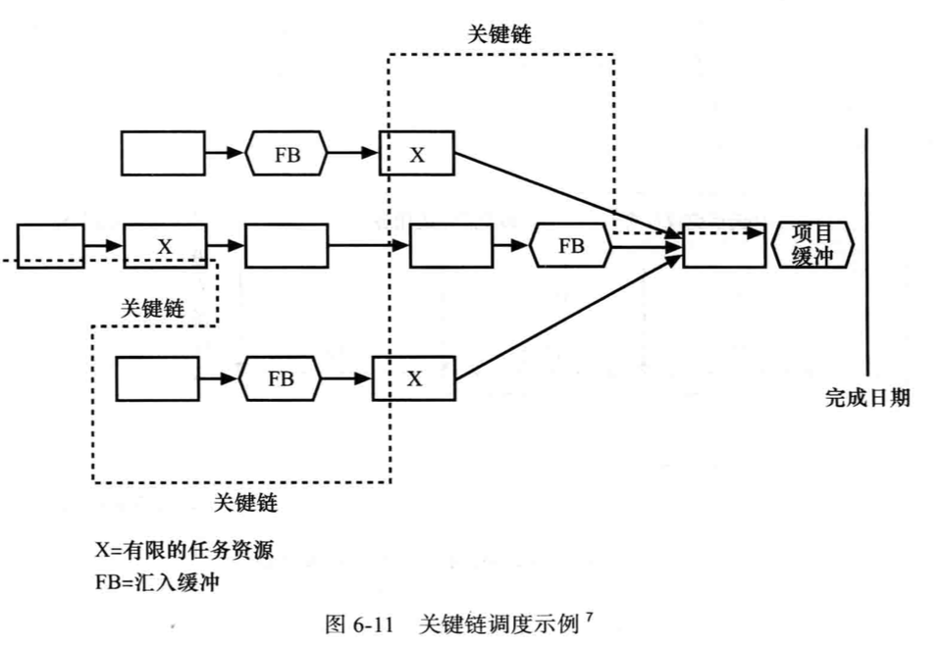

* + 1. 计划评审技术PERT（Program Evaluation and Review Technique）
* PERT 是在单个活动工期估计高度不确定的情况下，用来估计项目工期的技术。
* PERT使用概率时间估算（probabilistic time estimates）

基于乐观的活动工期估算、最有可能的活动工期估算和悲观的活动工期估算这三点来进行工期估算。

* PERT加权平均=（乐观时间+4\*最有可能的时间+悲观时间）/6

1. 进度控制controlling the schedule
   1. 进度控制的目标是了解进度状态、造成进度变更的影响因素、进度变更决定和管理变更。
   2. 工具和技术包括：

* 进度报告
* 进度变更控制系统
* 项目管理软件，包括进度比较图
* 方差分析
* 绩效管理，如挣值
  1. 进度的现实性检查
* 评审进度草案
* 团队准备一个更加详细的进度并得到干系人的认可
* 确保进度是现实的并遵循
* 提前通知高层管理者当出现进度问题

1. 使用软件辅助项目时间管理
   1. 促进通信的软件帮助项目经理和项目干系人来交换与进度相关的信息
   2. 决策支持模型能够帮助项目经理来分析与进度问题相关的平衡
   3. 项目管理软件在不同的时间管理领域有帮助
2. 项目成本管理Project Cost Management

概念。。。

1. 项目成本管理的重要性

IT项目在满足项目预算目标方面的记录不佳。

* 1. 什么是成本和项目成本管理
     1. 成本经常用于为获得商品或服务而支付的货币量
     2. 项目成本管理包括用来确保在批准的预算范围内完成项目的必要过程。
     3. 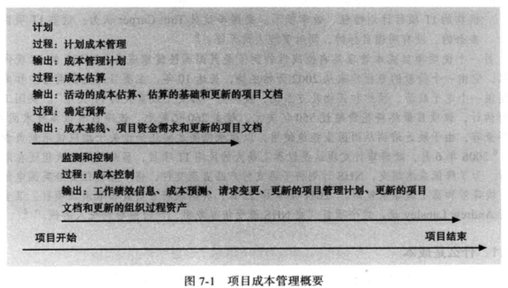

1. 成本管理的基本原理
   1. 利润（profit）是收入（revenues）减去支出（expenditures）
   2. 利润率（profit margin）是利润和收入的比值
   3. 生命周期成本（life cycle costing）是对贯穿于整个项目生命周期的成本状况的总体认识。
   4. 现金流分析（cash flow analysis）是用于确定项目每年的估计成本和收益以及由此产生的年度现金流的一种方法。
   5. 成本和收益的种类
      1. 有形成本/收益tangible：能够容易地用货币来衡量的成本或收益。
      2. 无形成本/收益 intangible：很难用货币来衡量的成本或收益
      3. 直接成本 direct costs：与项目的产品和服务的生产直接相关的成本
      4. 间接成本 indirect costs：与项目的产品和服务的生产不直接相关的成本
      5. 沉没成本 sunk cost：过去已经花掉的钱
   6. 更多基本原理
      1. 学习曲线理论（learning curve theory）指出，当重复产生许多产品时，那些产品的单位成本随着数量的增多而呈现规律性的递减。
      2. 储备金（reserves）是包含于成本估算中，为减轻未来成本风险而准备的资金。

* 应急储备金（contingency reserves）：为一些可以部分预计的未来情况（已知的不确定⌚️）做准备，包含于项目成本基线中。
* 管理储备金（management reserves）：为不能预测的未来情况（未知的不确定事件）做准备。

1. 计划成本管理

一个成本管理计划包括：

* 精确度和测量单位
* 组织程序链接
* 控制临界值
* 绩效测量规则
* 报告模板
* 过程描述

1. 成本估算

想在预算限制内完成项目，就必须进行严格的成本估算

* 1. 成本估算类型：
* 粗粒度估算（rough order of magnitude, ROM）
* 预算估算（budgetary estimate）
* 确定性估算（definitive estimate）

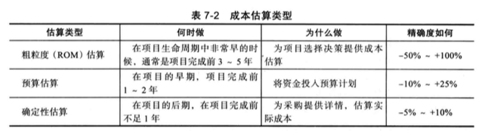

* 1. 成本估算的工具和技术
     1. 类比/自上而下估算analogous/top-down estimates：使用以前相似项目的实际成本作为当前项目成本估算的根据
     2. 自下而上估算bottom-up estimates：估算单个工作项目或活动的成本，并将它们汇总成整体项目估算的一种方法，有时称为基于活动成本法
     3. 三点估算包括估算最有可能的、乐观和悲观的项目成本
     4. 参数估算parametric modeling：在一个数学模型中应用项目特征（参数）来估算项目成本。
  2. IT项目成本估算的典型问题
     1. 估算做得太快
     2. 由缺乏经验的人估算
     3. 人们有低估困难的倾向
     4. 管理要求要有准确性
  3. 例子

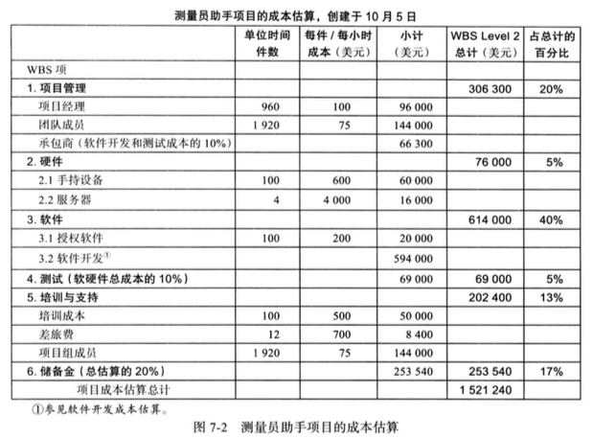

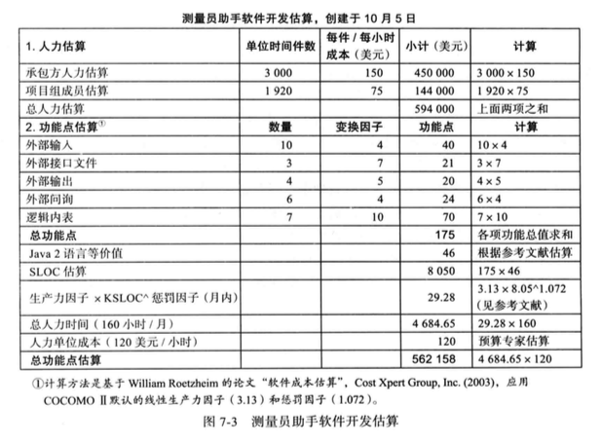

1. 成本预算determine budget
   1. 成本预算涉及将项目成本估算随事件分配给个体材料资源或单个工作项
   2. 主要目的就是编制一个成本基线cost baseline

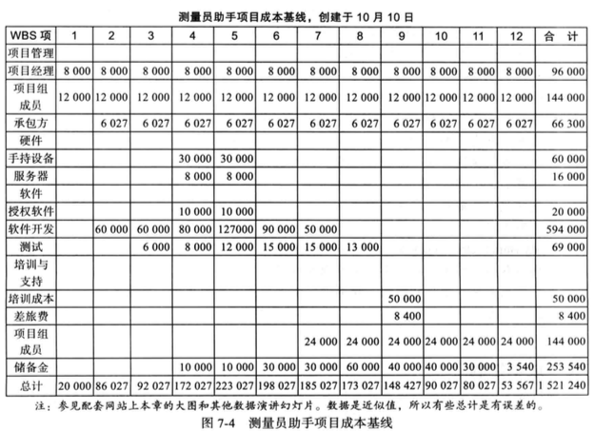

1. 成本控制controlling costs

项目成本控制包括：

监测成本执行情况；

确保一个修改的成本基线中仅仅包括适当的项目变更；

通知项目干系人那些经核准的、影响成本的项目变更。

* 1. 挣值管理EVM（earned value management）
     1. EVM是一种综合了项目范围、时间和成本数据的项目绩效测量技术
     2. EVM涉及计算项目WBS中每项活动或概要活动的三个值：
* 计划值PV/预算：在给定时间内计划花费在某个活动上的已批准总成本估算的部分。
* 实际成本AC：在给定时间内，完成一项活动所产生的直接成本和间接成本的总和。
* 挣值EV：实际完成工作的估算值（BCWP）
  + 1. 完成百分比RP：

实际完成工作与在项目或活动周期给定时间内已完成计划工作的比率。

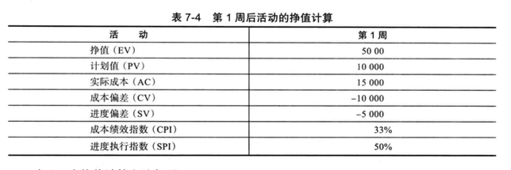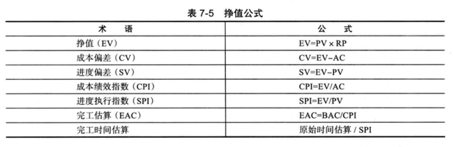

* + 1. 挣值的经典法则
* 成本偏差CV（cost variance）是挣值减去实际成本，如果为负值，表示执行工作所用的成本高于计划成本；进度偏差SV（schedule variance）是挣值减去计划值，如果为负值，表示执行工作用时比计划用时长。
* 成本绩效指数CPI（cost performance index）是挣值与实际成本的比值，小于100%表示超出预算；进度绩效指数SPI（schedule performance index）是挣值与计划值的比值。小于100%表示落后于进度计划。
* CPI成本绩效指数用来计算完工估算EAC（estimate at completion）——估算迄今为止基于性能完成一个项目的成本。SPI用来计算完工预算BAC（budget at completion）.

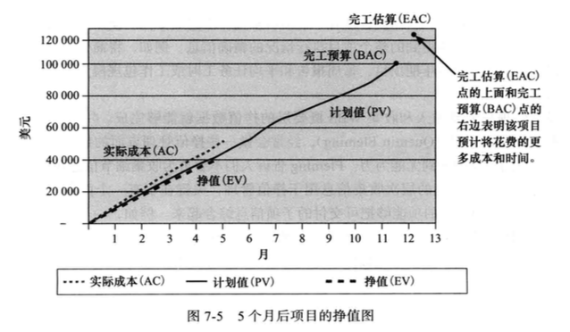

* 1. 项目组合管理 project portfolio management
     1. 许多组织把一批项目或投资进行成套管理。
     2. 项目组合管理的五个层次（从简单到复杂）：
* 所有项目放到一个数据库中
* 为数据库中的项目设置优先级
* 根据投资类型的不同，将这些项目分成2～3个预算
* 自动运行知识库
* 应用现代的组合管理理论，如用风险收益工具来绘制项目风险曲线。

1. 使用软件辅助项目成本管理
   1. 电子制表软件是进行成本估算、成本预算和成本控制的常用工具。
   2. 很多公司使用更复杂和统一的财务应用软件提供成本信息
   3. 项目管理软件有很多与成本有关的特性，特别是企业PM软件
   4. 项目组合管理帮助减少成本
2. 项目质量管理project quality management
3. 项目质量管理的重要性
4. 什么是项目质量管理
   1. 什么是项目质量

* 国际标准化组织ISO（international organization for standardization） 对质量的定义：“反映实体满足明确和隐含需求的能力特性总和”
* 有些专家基于需求一致性和适用性对质量进行定义：
  + 需求一致性：项目过程和产品满足书面规范的要求
  + 适用性：产品能够像它被预期的那样使用
  1. 什么是项目质量管理
     1. 项目质量管理的目的是确保项目满足它所应满足的需求
     2. 项目质量管理包括三个主要过程：
* 计划质量管理：包括确认与项目有关的质量需求和标准以及如何满足它们
* 实施质量保证：包括对整体项目绩效进行定期的评估以确保项目能够满足相关的质量标准
* 控制质量：包括监控特定的项目结果，确保它们遵循来相关质量标准并确定提高整体质量的方法。

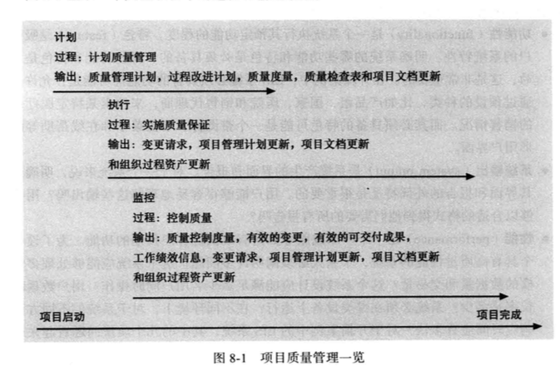

1. 计划质量管理
   1. 计划质量管理意味着预测形势和准备措施以获得需要的结果的能力。
   2. 现代质量管理的要点是：
      1. 选择合适的材料
      2. 培训与教导人们的质量观念
      3. 计划一个确保产生合适结果的过程
   3. IT项目中影响质量的重要范围过程：
      1. 功能性functionality：是一个系统执行其预定功能的程度
      2. 特色feature：吸引用户的系统特性
      3. 系统输出system output：系统产生的界面和报告
      4. 性能performance：一个产品或服务如何有效地执行客户预期的功能
      5. 可靠性reliability：一个产品或服务在正常条件下表现出符合预期情况的能力
      6. 可维护性 maintainability：说明进行产品维护的容易程度
   4. 项目经理对项目的质量管理负根本的责任
2. 实施质量保证performing quality assurance
   1. 质量保证包括满足一个项目相应质量标准的所有相关活动
   2. 质量保证的另一个目标是不断地改进质量
   3. 基准比较法benchmarking
   4. 质量审计quality audit
3. 质量控制 controlling quality

质量控制的主要输出：

验收决策、返工、过程调整

1. 质量控制的工具和技术

7种基本质量工具

* 1. 因果图cause-and-effect diagrams
     1. 是将关于质量问题的抱怨追溯至负有责任的生产运营环节的图
     2. 它们帮助发现产生质量问题的根本原因
     3. 也被称为鱼骨图fishbone 或石川图Ishikawa
     4. 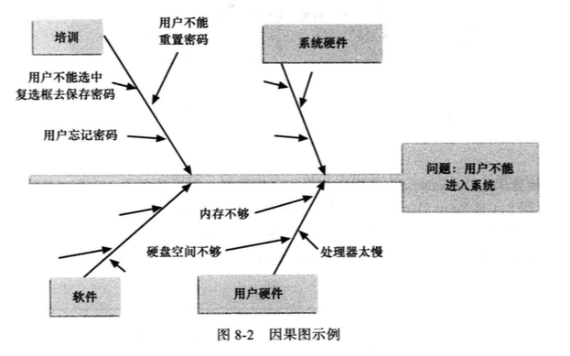
  2. 控制图control chart
     1. 是数据的图形表示，表明一个过程随时间变化的结果
     2. 控制图的主要用途是防止缺陷，而不是检测或拒绝它们
     3. 质量控制图可以使你确定一个过程是失控的还是受控的
* 受控in control ：过程结果中的任何变化都是由随机事件产生的；不需要调节
* 失控 out of control：需要确认这些非随机事件的起因；并调节过程以纠正或消除这些起因
  1. 七点运行法则seven run rule

七点运行法则指出：如果质量控制图三连续的7个数据点都在平均值以下、都在平均值以上，或者所有点都呈现出上升或下降的趋势，那么需要检查这个过程是否有非随机问题。

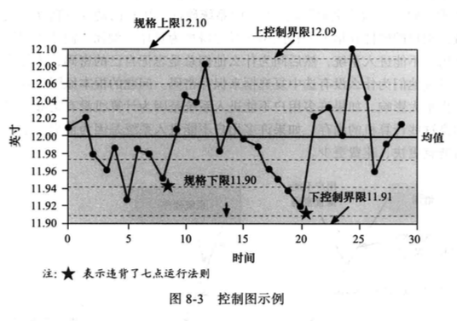

* 1. 检查表checksheet

1. 项目人力资源管理
2. 项目沟通管理
3. 项目风险管理
4. 项目采购管理
5. 项目干系人管理